文件名称： SAMA格式的VISIO控制方案转换AT的POU逻辑功能需求书
文件编号：
项目名称：SAMA图导入AT软件开发
项目编号：
物料编码：
版 本 号：A
文件密级：秘密
文件状态：CFC
受控标识：受控
拟制： | 2018 年 9月18 日
审核： | 2018 年 月 日
会签：
批准： | 2018 年 月 日

修订页

序号 | 版本号 | 修订内容简述 | 拟制/日期 | 审核 | 批准
 | A | 创建

目 录
1 引言 1
1.1 目的 1
1.2 项目背景 1
1.3 引用文 1
1.4 术语与缩略语 1
1.5 SAMA介绍 1
2 基本需求描述 4
2.1 逻辑位置和方案页一致性 4
2.2 SAMA的图例和dcs图例有对应关系， 5
2.3 SAMA的图例功能块标签和dcs数据库标签有对应关系！ 5
2.4 图符与图框 5
2.5 符号与连线； 5
2.6 索引功能 5
2.7 参数显示功能 5
2.8 软件自定义功能块的使用 5
2.9 属性赋值 6
3 生成文件形式要求 7
3.1 文件结构 7
3.2 图形符号功能块说明 7
3.3 图框要求 7
3.4 变量，及索引要求 7
4 导入功能要求 7
4.1 导入工具支持的软件版本 7
4.2 导入工具支持的AT语言 7
4.3 导入文件是否要求中英俄文 7
4.4 导入VISIO支持的VISIO版本 7
4.5 导入文件单位 8
4.6 导入文件可编辑性 8
4.7 导入文件可选择性 8
4.8 其他 8
5 各模块设计 8
6 相关文件 8
附件 9
6.1 9、首出报警 15

引言

目的
为了把设计联络会确认的满足国际通用SAMA逻辑方案直接生成AT的pou逻辑，提高方案设计模板的利用率和组态生成效率，进一步项目方案组态质量。

项目背景
AT组态语言不是用户通用语言且受系统软件限制，但国际标准的SAMA图形式来完成项目方案设计、逻辑讨论、逻辑变更和逻辑确认，成熟行业如火电、热电、新能源、空分、建材、部分化工设备、deh、sis等经过多年积累，有了成熟的方案设计和方案模板，经过用户确认的项目逻辑后要人工参与办成项目组态，工作严重重合，从而效率大大降低，质量受人工参与影响也不高，而国内主流的DCS厂家都采用了第三方软件的界面进行可视化组态，如：国电智深采用visio，爱默生采用cad的组态界面，用户很容易理解项目逻辑，之前在MACSV上实现了XML文件导成标准的SAMA图，现在急需要逆向转变。

引用文
- 《XML_VISIO20140219》AT的POU逻辑导出后转换为VISIO功能使用说明。
- 《HOLLiAS MACS V6.5用户手册》4_算法组态-导入导出功能说明。
- 部分DCS厂家的应用情况案例

术语与缩略语
SAMA: SAMA 图是美国科学仪器制造协会(Scientific Apparatus Maker's Association)所采用 的绘制图例
POU：Program Organization Unit(程序组织单元)
CFC：Continuous Function Chart(连续功能图)
PRG：Program(程序)
AT：AutoThink

SAMA介绍
SAMA图是美国制造等协会(Scientific Apparatus Makers Association)制定的一种工程组态图。它使用各种图符如：加、减、乘、除、微分、积 分、或门、与门、无扰切换、有扰切换、RS触发器、最大值、最小值、取中间值、三取一、上限幅、下限幅等，将控制系统要进行何种运算处理，它受何种控制，何种制约等表达出来使有关的工程技术人员一看就明白。
SAMA图例的特点是流程比较清楚，特别是对复杂回路画起来和读起来都较容易。SAMA图的输入输出关系及流程方向与DCS控制组态图比较接近，各控制算法都有比较明确的标志，国际上各大仪表公司多采用SAMA图设计控制工程。 虽然各公司的SAMA图例个别有些区别，但SAMA图的许多符号是通用的。和利时功能模块或自定义均可以SAMA图的模式进行表达逻辑关系。

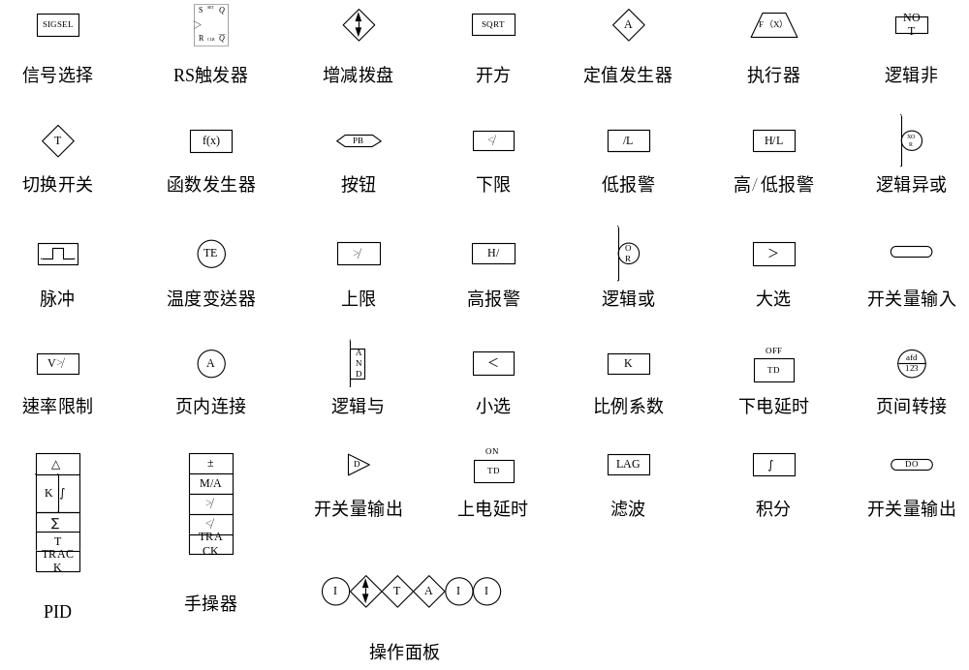
图1.5-1SAMA图例
- SAMA图分类，如图1.5-2 SAMA图分类（a）（b）（c）（d），（a）为测量或显示功能，（b）为自动信号处理功能，（c）为手动信号处理功能，（d）为执行机构。
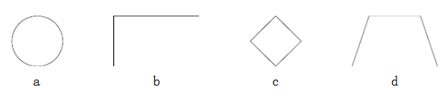
图1.5-2SAMA图分类
- SAMA图功能图例
如图 1.5-2 SAMA功能图例

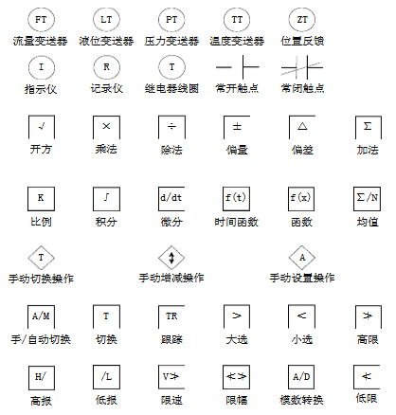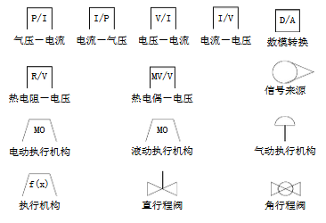
1.5-2 SAMA功能图例
- SAMA图功能举例
- 如图图1.5-3所示，为一带前馈的流量单回路调节系统，流量变送器测得的差压信号值通过阻尼运算，消除信号的高频干扰，然后进行开放运算，使其转换流量信号，送往调节其的偏差入口。
- 流量设定值由数值设定块设定，它与实际流量的偏差值由调节器进行比例积分运算，然后加上前馈信号，作为调节运算输出值。
- 调节器处于手动状态时，调解器的输出有手动操作，当调节器处于自动状态时，调解运算输出值经过限幅模块，送往执行机构。
- 输出信道上的函数模块用于阀门非线性的校正，而回路信道上的函数模块则是为了实现无扰切换，其函数值是为输出信道上的函数模块的反函数。
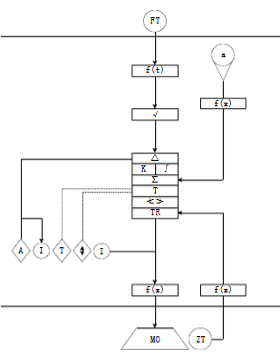
图1.5-3 SAMA回路应用举例

基本需求描述

逻辑位置和方案页一致性
- SAMA逻辑和对应逻辑组态位置和方案页100%一致，定位一致。基于客户提供的逻辑连锁图，建议AT转入出来的模板分为左中右三部分（格式不限，有连线功能最好，这样能完整匹配我们的CFC）。
- 。开关量逻辑采用横向数据流，其中左为信号输入，右边为信号输出。中间部分即为我们软件的标准功能块（自定义的功能块后续结合组态工具也需要实现），功能块的管教和AT对应，这样我们完成连线即可。模拟量逻辑采用纵向数据流，其中上为信号输入，下边为信号输出，中间为具体逻辑。
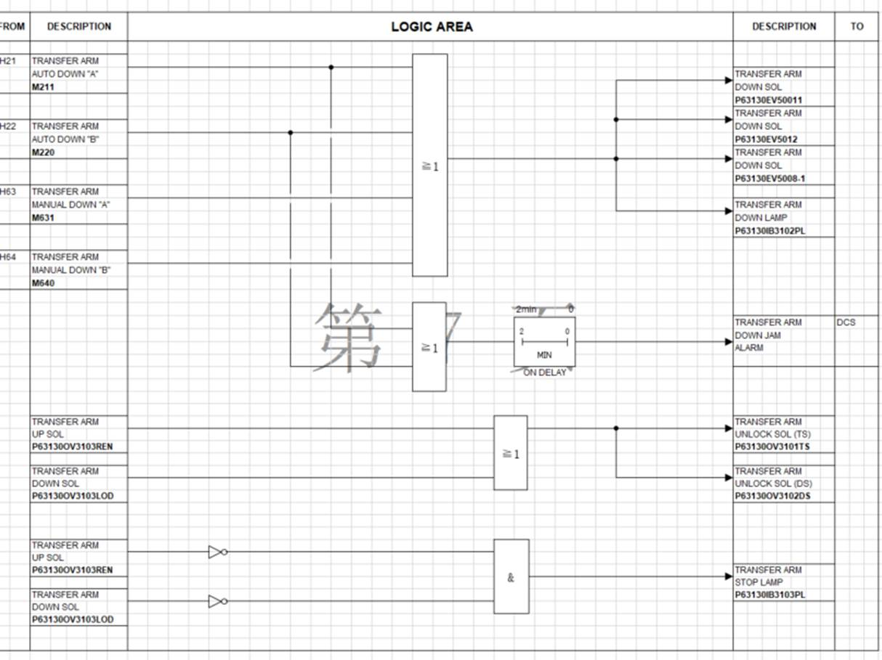

SAMA的图例和dcs图例有对应关系，
SAMA逻辑和对应逻辑组态位置和方案页100%一致，定位一致。开关量逻辑采用横向数据流，模拟量逻辑采用纵向数据流

SAMA的图例功能块标签和dcs数据库标签有对应关系！
SAMA功能能块显示和对应逻辑数据库标签100%一致

图符与图框
图幅采用A2或A3；采用标准图框，图框中显示项目名，系统名，对应逻辑名称。

符号与连线；
常用符号符合国际标准，符号参见附件；模拟量连线为实现，开关量连线为虚线。

索引功能
支持索引，包括输出目录索引，测点索引。能够通过表格现实方案页中的测点由哪里产生，被哪些方案页引用。并实现跳转；

参数显示功能
支持PID，折线函数，一阶惯性等功能块离线（初始）参数显示；

软件自定义功能块的使用
对于特有功能块，通过说明功能块作用后，直接在SAMA图个性组态,和dcs中的AT功能块一致,如pid功能模块: 预留10个模拟量和10个开关量的自定义功能块。

属性赋值
右击属性后,弹出与AT中间变更一致的内容,功能块名字和sama图上名字对应,并可编辑。
实现右击visio图块的属性与at功能块中间变量的一致性，不需要到组态文件中修订默认值。
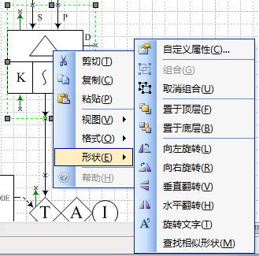
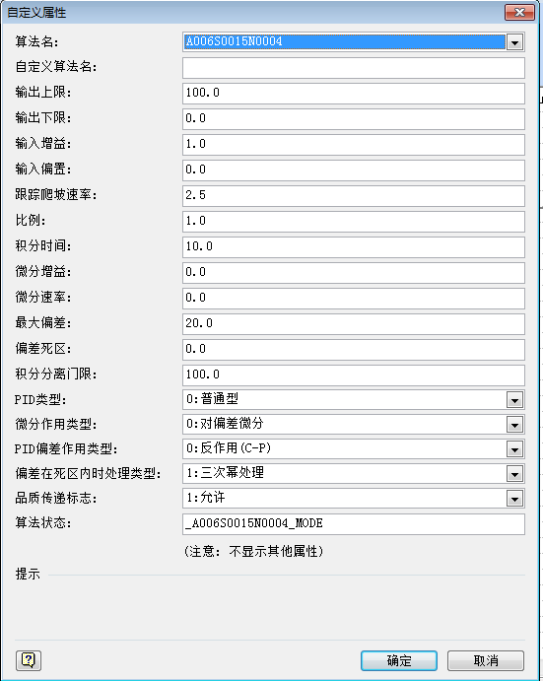
手操器
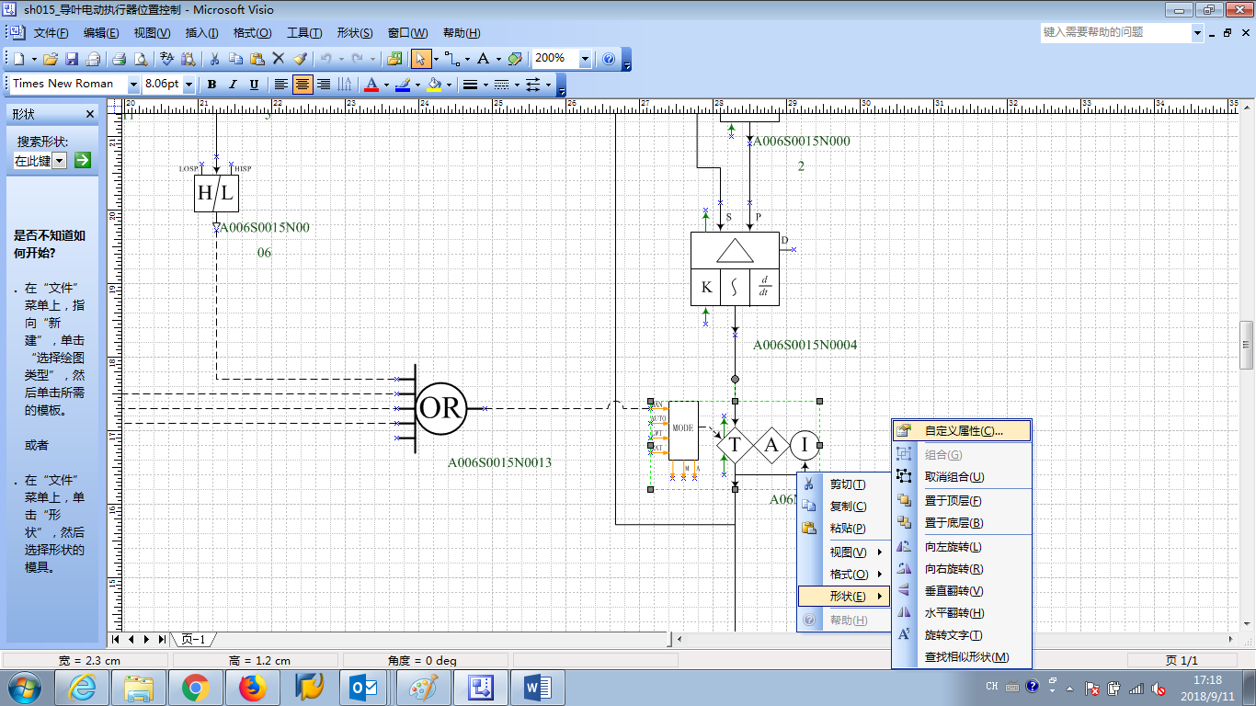

生成文件形式要求

文件结构
考虑到后期文件制作，采用如下文件结构：
- VISIO方案文件名称这个一个站的pou逻辑文件夹，每个控制站逻辑对应为一个文件夹。
- VISIO方案文件的份页名名称对应控制站内部一个POU文件夹。
- VISIO页内逻辑的分界对应一个pou。
- 一个VISIO页一个程序页导入后放不下，自动将一个程序页分成多个pou页，表示为-1，-2。

图形符号功能块说明
- 首先基本图形符号要求使用SAMA图标准符号，visio方案严格按此规则执行。
- 国标规定的运算符号组成的方案图块可以单独封装，如pid，man，逻辑使用的功能块可以做自定义属性，可参考符号功能说明书。
- SAMA图标准功能块如TON ，RS，SEL，务必使用标准图例。
- 没有标准符号的功能块采用自定义功能块，余留20~50个自定义功能块。
- 所有带内部参数的功能块要有参数查询与显示功能。

图框要求
不作要求

变量，及索引要求
变量表现形式按照SAMA图标准变量表现形式可以分为（内部有数据检错功能）：
- IO测点类型（对应我们的DVI,DVO,AVI,AVO）。
- 运算处理中间点类型（对应我们的DMI,AMI类型）。
- 手动信号类型（对应我们的DMI,AMI类型）。
- 中间转接类型 可以是内部变量，也可以不需要变量，防止线交叉进行转接

索引包含种索引：
- 一个文件内部的目录索引，可以快速通过目录索引到方案页。
- 变量索引，对于运算处理的中间变量要可以快速从产出程序页索引到使用程序页，同时可以从使用程序页快速索引到产出程序页。当变量被多个程序页引用，应该给出索引引用的文件名，方案页名。如果被项目的其他文件夹的方案应用，应给出文件夹名，文件名，方案名。

导入功能要求

导入工具支持的软件版本
包括通用版，火电版，通用火电版。

导入工具支持的AT语言
- 目前支持CFC语言、SFC语言、LD语言，其他语言可以先预留借口后期支持

导入文件是否要求中英俄文
要求优先支持中文和英文

导入VISIO支持的VISIO版本
要求导出的VISIO 为2010版本

导入文件单位
参见文件结构说明

导入文件可编辑性
导入文件中可以修改的内容：
- IO测点类型测点，测点名称，文字描述和链接关系可以编辑和修改。
- 运算处理中间测点，测点名称，文字描述和链接关系可以编辑和修改
- 图框内容可以编辑和修改。
- 功能块形状和引脚不能编辑和修改
- 索引关系不能编辑和修改。

导入文件可选择性
可以以项目，站或者选择方案页，导入逻辑。
- 当以项目为单位导入所有逻辑时，要求变量在整个项目里多个文件夹之间的索引功能，方案的参数现实功能。
- 当以站为单位导入所有逻辑时，要求变量在本文件夹的索引功能，网络变量根据网络变量引用表给出说明，方案的参数现实功能。
- 当以选择方案页为导入对象时，不要求变量的索引功能，但要求方案页内功能块的参数现实功能。

其他
- 要能识别或者有接口输入功能块类型，目前库文件中有大量功能相似的功能块，比如PID有3种，手操器有3种，顺控目前火电用的是HSSCS6, 化工用的是SCS,这些功能块在SAMA图里表示是一样的，如果转成工程需要甄别。
- 变量，在SAMA 图中，所有变量是一样的，转成逻辑时要可以区别全局变量和局部变量。
- 对于逻辑中没有的变量要能自动定义
- 由于SAMA图中模拟量逻辑时纵向逻辑，而AT中所有逻辑都是横向逻辑，这里有个重新定位的问题。
- 由于AT的逻辑功能块比SAMA图的图标大，在遇到重叠时要自己重新规划位置进行摆放。
- 要自动识别点项，由于逻辑输入时DV,AV点，输出时DI,AI点，在导入时要能自动填写正确。

各模块设计
《》附件一

相关文件
无。

——以下无正文

附件
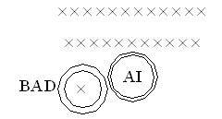
一、信号的输入、输出
1、模拟量输入
上方为信号名称和KKS编号，
左下方圆圈为坏质量逻辑信号输出及坏质量信号编号。

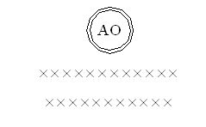
2、模拟量输出
下方为信号名称和KKS编号。

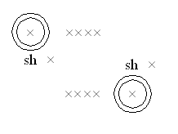
3、内部联络信号输入或输出
用于本设备逻辑信号连接，圆圈内为模拟量或开关量信号编号，左方或右方为该信号的描述，上方或下方表示来自或到本设备的第几张逻辑图。

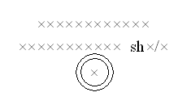
4、模拟量输入
用于与其它设备模拟量信号连接，上方为该信号的名称，
来自那一张逻辑图，第几页，共几页，圆圈内表示在其它设备的逻辑图中的编号。
5、模拟量输出
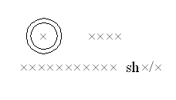
上方为信号名称和KKS编号，左
下方圆圈为坏质量逻辑信号输出及坏
质量信号编号。

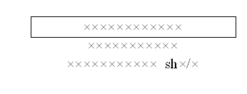
6、开关量信号输或输出
方框内为开关量信号名称，方框下方为该信号的KKS编号，
当用做与其它设备的逻辑联络信时，则下方表示来自或到
那一张逻辑图，第几页。共几页。

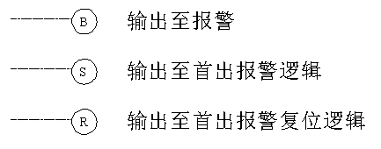
7、报警信号

二、开关量功能处理模块
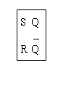
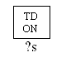

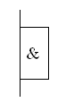
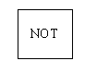
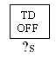
1、或（OR）
输入全为“0”状态时，输出为“0”，
任意一个或以上输入为“1”时，输出为“1”状态。

2、与（AND）
输入全为“1”状态时，输出为“1”，
任意一个或以上输入为“0”时，输出为“0”状态。
3、非（NOT）
当输入为“0”状态时，输出为“1”，
当输入为“1”时，输出为“0”状态。
4、RS触发器
当激励端输入(S)为“1”状态时，输出(Q)为“1”，
此时如激励端输入“1”消失，输出“1”状态仍然保持，
直到复位端输入(R)为“1”状态时，输出(Q)才为“0”。
输出(Q)的状态与输出(Q)正好相反。
复位端输入优先与激励端输入，即当输入(S)和(R)同时为“1”
时，输出为“0”状态。
5、TON（延时闭合）
当输入从“0”状态变成“1”时，输出经过设定的?s才从“0”状态
变为“1”，当输入从“1”变为“0”时，
输出立刻变为“0”状态。
6、TOF（延时释放）
当输入从“1”状态变成“0”时，
输出经过设定的?s才从“1”状态变为
“0”，当输入从“0”变为“1”时，
输出立刻变为“1”状态。
7、TP（脉冲）
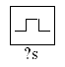
当输入从“1”状态变成“0”时，
输出经过设定的?s才从“1”状态变为
“0”，当输入从“0”变为“1”时，
输出立刻变为“1”状态。

三、模拟量功能处理模块
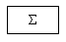
1、加法器
输出=输入1×系数1+输入2×系数2+……
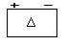
2、减法器
输出=输入1×系数1－输入2×系数2

3、乘法器
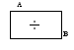
输出=输入1×输入2
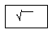
4、除法器
输出=输入A÷输入B
5、开方器
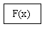
6、函数发生器

7、惯性环节
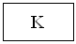
8、比例

9、积分
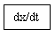
10、微分器
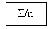
11、均值器
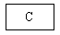
12、可变参数器
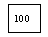
13、固定参数器
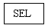
14、模拟信号选择器
三个模拟量信号输入时，取中值作为输出；
有一个信号坏质量时取其余二个平均；二个
信号坏时，取剩余一个作为输出。2个模拟
量信号输入时，取平均；有一个信号坏质量时取剩余一个作为输出。
15、越限报警器
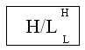
当输入超过上限时，输出(H)输出“1”信号，
当输入超过下限时，输出(L)输出“1”信号。
16、偏差报警器
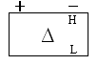
当二个输入的偏差超过上限时，输出(H)输出“1”信号，
当二个输入的偏差超过下限时，输出(L)输出“1”信号。
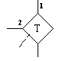
17、输入选择器
当控制信号为“0”时，输出等于输入1，
当控制信号为“1”时，输出等于输入2。
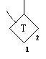
18、输出选择器
当控制信号为“0”时，输入信号从输出1输出，
当控制信号为“1”时，输入信号从输出2输出。
19、输出变化率限制器
速率限制控制端输入为“1”时，
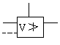
输出变化受速率限制。当使用外部速率限制时，左侧为输出增
加速率输入，右侧为输出减少速率输入。

20、限幅器

四、常用功能块
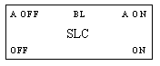
1、多设备选择
联锁投切功能块主要用于有联锁功能的设备程控组
及子组逻辑，随着机组功能的增强和自动化程度的提高，
许多设备需要自动投入联锁和自动解除联锁，
有时避免误操作，需要闭锁联锁的投切。

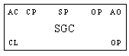
2、程控启停功能块
用于需要程控的设备的程控启动、停止操作；
功能块能判断是否允许启动条件。
条件满足时，可自动投入，也可手动投入程控。
3、程控步启动输出
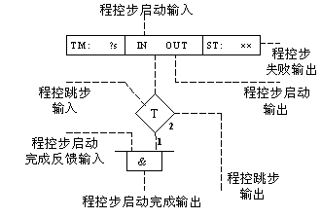
本功能块需要与SGC程控投切功能块配合使用；
当没有跳步信号时，启动输入来时，启动本步，
并驱动本步执行设备，执行完后，启动下一步设备的程控步；当有跳步时，本步不执行，直接启动下一步；
执行本步有故障时，直接复位本步执行，
同时复位程控启动，退出执行
执行本步时，通过预置步，输出所执行的
步数到程控启停块，同时能看见执行步的时间或倒计时。

4、电动机、电动门、电磁阀功能块
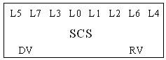
电动门
电动机

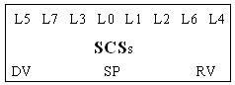
电动门（带中停）

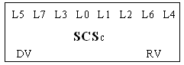
电磁阀

5、PID调解器
PV：被调量信号输入；
SP：设定值信号输入；
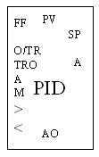
FF：前馈信号输入；前馈信号不经过PID运算。
O/TR：输出跟踪信号输入；
TRO：输出跟踪控制信号输入；
A：投入自动方式控制信号输入；
M：投入手动方式控制信号输入；
>：外部输出上限信号输入；
<：外部输出下限信号输入；
AO：输出信号；
A(右侧)：自动控制方式输出

6、设定值给定器
AI：自动方式时设定信号输入；
O/TR：输出跟踪信号输入；
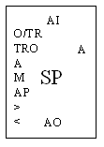
TRO：输出跟踪控制信号输入；
A：投入自动方式控制信号输入；
M：投入手动方式控制信号输入；
AP：自动方式投入允许信号输入
>：外部输出上限信号输入；
<：外部输出下限信号输入；
AO：设定值信号输出；
A(右侧)：自动控制状态输出。

7、手操器
AI：自动方式时控制信号输入；
SP：设定值信号输出；
S/TR：设定值跟踪信号输入；
TRS：设定值跟踪控制信号输入；
O/TR：输出跟踪信号输入；
TRO：输出跟踪控制信号输入；不任手、自动方式，跟踪控制信号输入为“1”时，输出均等于跟踪信号输入，并且不会改变手、自动状态。
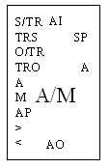
A：投入自动方式控制信号输入；
M：投入手动方式控制信号输入；
AP：自动方式投入允许信号输入；
>：外部输出上限信号输入；
<：外部输出下限信号输入；
AO：输出信号；
A(右侧)：自动控制状态输出。

8、远程调节门
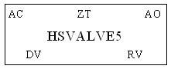

ZT 反馈信号
AO:自动开命令
AC自动关命令
DV阀门开指令
RV阀门关指令
MO手动慢开脉冲指令
MC手动慢关脉冲指令
M1手动快开脉冲指令
M2手动快关脉冲指令
MS阀位指令信号设定
JC检修挂牌命令
T1脉冲宽度
T2脉冲周期
T3 长脉冲时间
DB伺放死区设置
DL连续宽脉冲死区设置

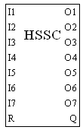
9、首出报警

